Беседа, посвященная Дню матери

«При солнышке тепло –
при матери добро».

Цели:
помочь учащимся в полной мере осмыслить истинное значение слов “мама”, “любовь”, “доброта”;
воспитать достойного человека с любовью, чуткостью и заботой относящегося к матери, к женщине.

Задачи:
расширение кругозора учащихся;
развитие мыслительных, творческих способностей;
здоровьесберегающие: создание благоприятных условий, эмоционального и психологического климата в классе.
19 ноября в 6Б классе состоялась беседа ко Дню матери «При солнышке тепло – при матери добро».
Данное мероприятие было направлено на расширение кругозора детей, развитие их мыслительных, творческих способностей, создание благоприятных условий, эмоционального и психологического климата в классе.
День матери — международный праздник в честь матерей.
В ходе беседы обучающиеся пытались в полной мере осмыслить истинное значение слов “мама”, “любовь”, “доброта; узнали слово мама на разных языках и что в разных странах этот день приходится на разные даты, составляли пословицы о матерях.
А в конце беседы классный руководитель предложил ребятам сделать своими руками птицу счастья для своих любимых мам. Надеюсь, что эта беседа поможет воспитать достойного человека с любовью, чуткостью и заботой относящегося к матери, к женщине.
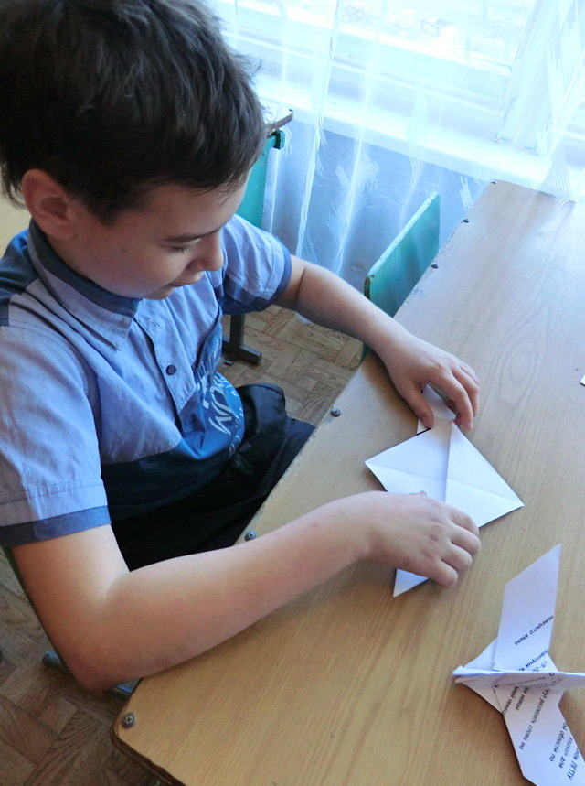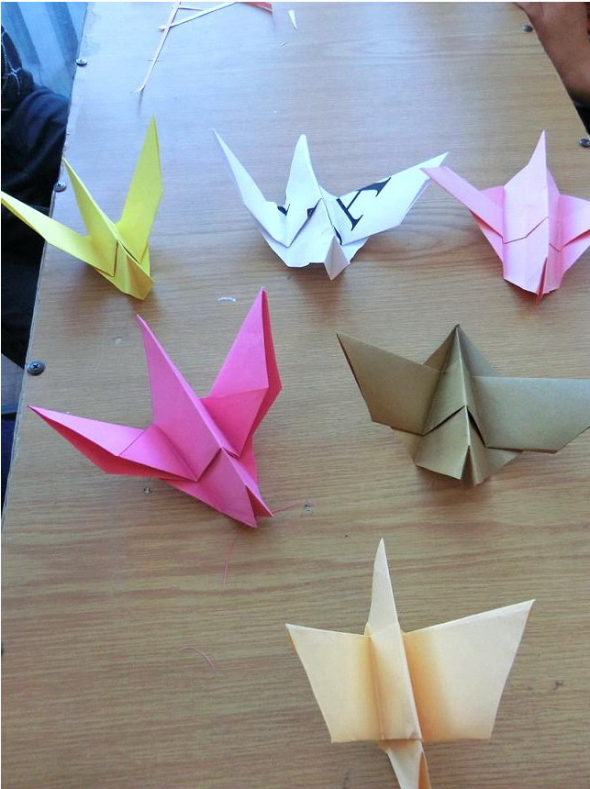

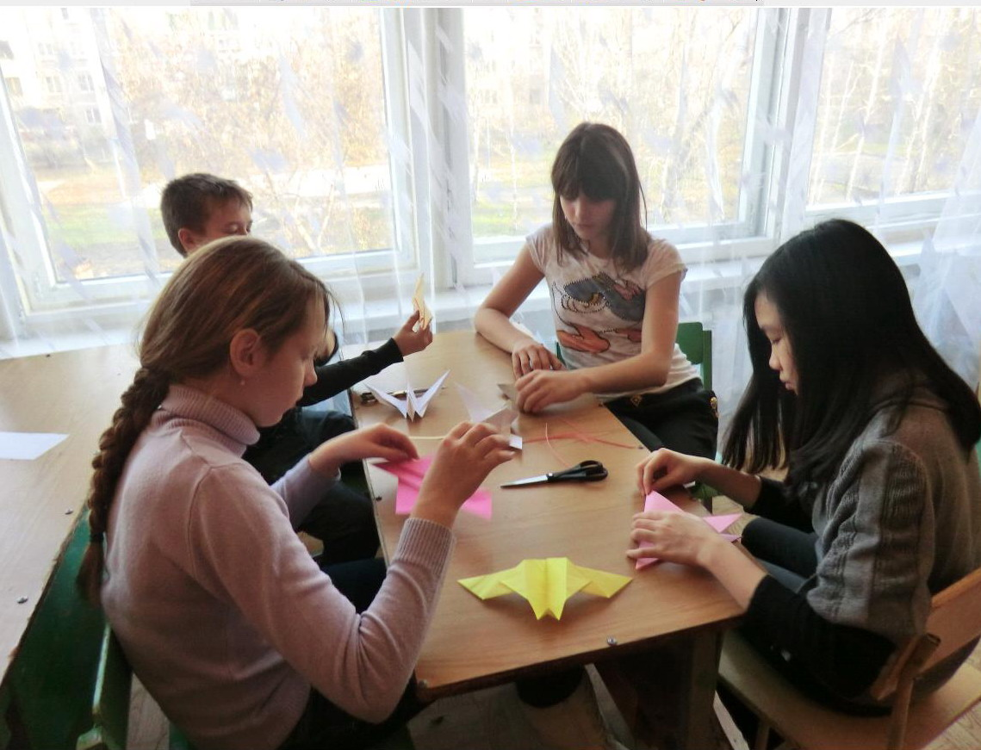

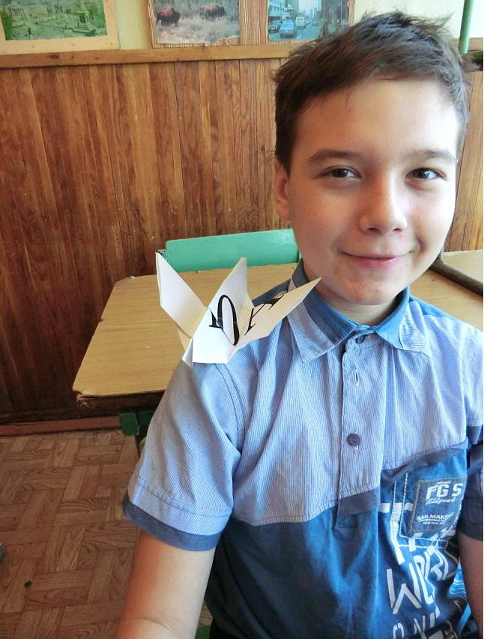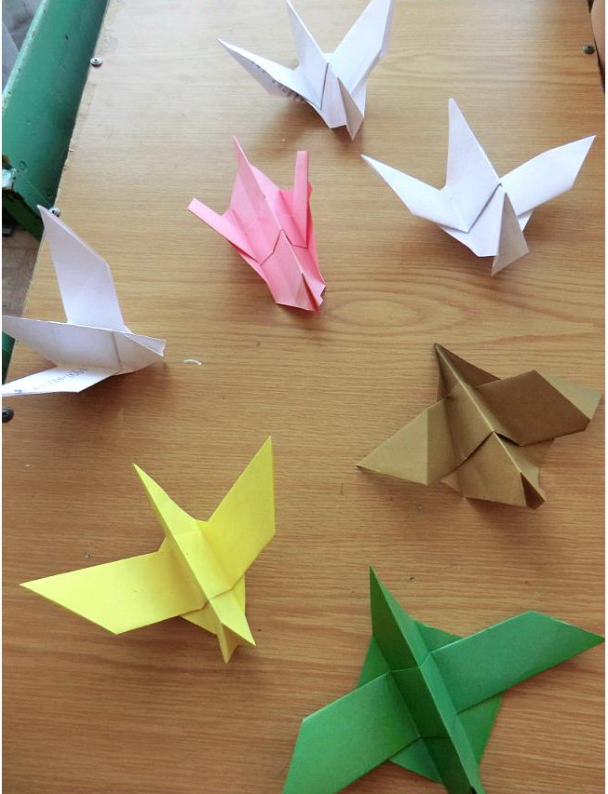

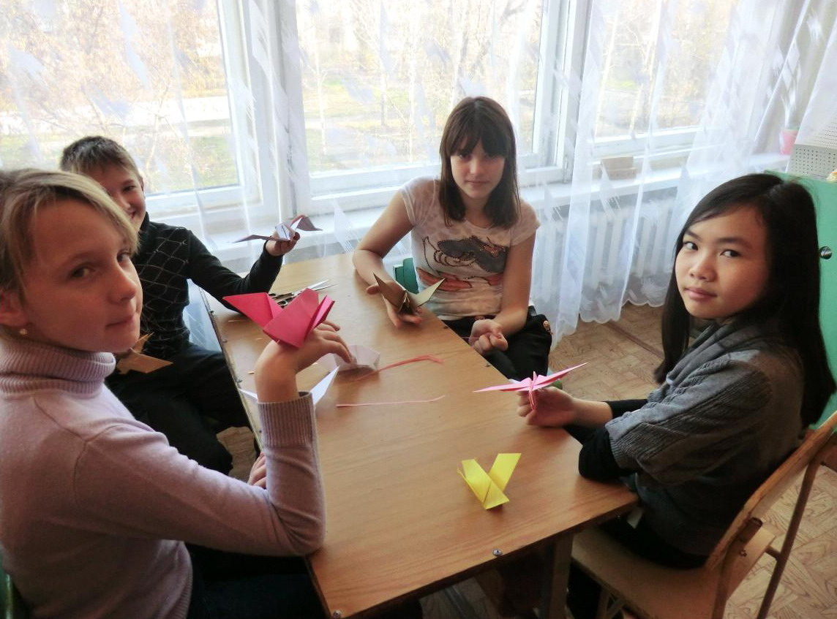

Птицы счастья для наших мам!

Ход мероприятия.
Учитель:
Приветствуем всех, кто время нашёл.
И сегодня в класс к нам пришёл!

Я хочу начать нашу беседу со слов известного писателя Максима Горького, который сказал: «Без солнца не цветут цветы, без любви нет счастья, без женщины нет любви, без матери нет ни поэта, ни героя, вся гордость мира – от Матерей!»
На свете добрых слов немало,
Но всех добрее и важней одно:
Из двух слогов простое слово: «мама»
И нет слов дороже, чем оно.
Мама – первое слово,
Главное слово в нашей судьбе!
Мама жизнь подарила,
Мир подарила мне и тебе!
День матери — международный праздник в честь матерей. В этот день принято поздравлять матерей, в отличие от Международного женского дня, когда поздравления принимают все представительницы прекрасного пола. В разных странах этот день приходится на разные даты
С XVII по XIX век в Великобритании отмечалось так называемое «Материнское воскресенье» (англ. Mothering Sunday) — четвертое воскресенье Великого поста, посвященное чествованию матерей по всей стране.
В 1907 году американка Анна Джарвис из Филадельфии выступила с инициативой чествования матерей в память о своей матери. Анна написала письма в государственные учреждения, законодательные органы и выдающимся лицам с предложением один день в году посвятить чествованию матерей. В 1910 году штат Вирджиния первый признал День Матери официальным праздником. В 1914 году, президент США Вудро Вильсон объявил второе воскресенье мая национальным праздником в честь всех американских матерей. Вслед за США второе воскресенье мая объявили праздником 23 страны, а еще более 30 отмечают праздник в другие дни.
В Эстонии День матери отмечают с 1992 года во второе воскресенье мая. Этот день считается праздником только для матерей и беременных женщин. Жители Эстонии украшают дома флагами. В детских садиках и школах проходят утренники и концерты.
День матери в Японии.
«Мама, ты вязала мне варежки. Вязала без устали долгими холодными вечерами. Прилетит ко мне весточка из родных краев, а в ней – запах домашнего очага...» Строчки этой старой и доброй «Маминой песни» (1958 год) знают все японцы.
День матери - праздник, ежегодно отмечаемый в Китае во второе воскресенье мая. Это день памяти о матерях, когда воздается должное их труду и бескорыстной жертве ради блага своих детей. В День матери китайцы поздравляют своих матерей, преподносят им цветы и подарки.
День матери в Италии.
В этот день все дети Италии несут своим мамам цветы, сладости, небольшие подарки, чтоб еще раз выразить им свою любовь и благодарность. Этот праздник имеет огромную историю. Еще древние греки и римляне именно в этот период года чествовали Богиню...
День матери в Германии отмечается в 2 воскресенье мая. В Древней Греции день матери праздновался в середине марта в честь Реи – матери великого Зевса. В Англии впервые провозгласил материнский день король Генрих III
(1216 – 1239) в 13 веке.
Мальтийцы отмечают День матери с незапамятных времен. Историки считают, что сама традиция берет начало еще в женских мистериях древнего Рима, предназначенных для почитания Великой Матери - богини, матери всех богов.
В России праздник «День матери» учрежден в 1998 году.
В соответствии с Указом Президента России Б. Н. Ельцина от 30.01.1998 года № 120 «О Дне матери» праздник День Матери отмечается в последнее ноябрьское воскресенье. Инициатива учреждения этого праздника принадлежит Комитету Государственной Думы по делам женщин, семьи и молодежи.

Притча о матери.
За день до рождения Ребенок спросил у Бога:
- Я очень боюсь! Я совершенно не знаю, что я должен делать в этом мире?
Бог ответил:
- Я подарю тебе Ангела, он всегда будет рядом с тобой.
Он будет охранять тебя от всех бед.
— А как зовут моего ангела?
— Неважно как его зовут, у него много имён. Ты будешь называть его «Мама».

Мама! Это первое слово, которое произносит человек, и оно звучит на всех языках одинаково нежно. Это самое прекрасное слово на земле! Сколько в этом слове света, нежности, доверия и тепла.

Слово мама на разных языках

Бурятии - эжи

Египет-омак

Испания - мадрэ
Италия - мадрэ
Франция - маман
Персидский - маман, аннэ
Грузинский - дэда
Нидерланды - ма
Иврит - има
Украина - мамо
Киргизия - апа
Литва - мамитэ
Япония - хаха (о своей маме)
окаа-сан (о чужой маме)
Башкирия - Эсэй
Турция - ана
Болгария - мамо, майка
Швеция - мур

Учитель. Ребята, назовите качества своих мам, от которых вам становится тепло и светло.

Учитель: В народе живёт много хороших, добрых слов о матери. Они передаются из поколения к поколению. Давайте составим пословицы о матерях.

- При солнышке тепло, при матери …добро.
- Птица рада весне, а младенец –… матери.
- Нет милее дружка, чем родима …матушка.
- Мама – святое, самое дорогое… слово.
- Мама в доме – что солнышко … на небе.
- Материнская ласка … конца не знает.
- Мать – всякому делу… голова.
- Мамины руки не знают …скуки.
Мама - самый дорогой человек в жизни. Материнская ласка не знает предела. С мамой ты можешь поделиться самым сокровенным: она всегда выслушает, поймёт, простит. А вы, ребята, всегда бываете ласковыми со своими мамами? Всегда ли вы поступаете правильно по отношению к вашим мамам? Вот сейчас мы это проверим, поиграв в игру.
Игра “Дети и мамы”

Дети встают в круг. Учитель с мячом — в центре круга. Поочередно он бросает мяч детям и задает какой-либо вопрос о маме. Если ребенок считает, что нужно, он ловит мяч; если, по его мнению не нужно, он пропускает мяч. Если кто-либо не согласен с мнением того или иного ребенка, игра останавливается, и все обсуждают этот вопрос.
Вопросы для игры:
1.Нужно ли советоваться с мамой?
2.Нужно ли скучать по маме?
3.Нужно ли постоянно ждать от мамы подарки?
4.Нужно ли жалеть маму?
5.Нужно ли хвалить маму?
6.Нужно ли интересоваться делами мамы?
7.Нужно ли утаивать от мамы правду, чтобы не расстраивать её?

Учитель.- А сейчас, ребята, я обращаюсь к вам:
- Как бы не манил вас бег событий,
Как ни влёк бы в свой водоворот,
Пуще глаза маму берегите
От обид, от тягот, от забот.
Если стали сердцем вы суровы,
Будьте, дети, ласковыми с ней.
Берегите мать от злого слова.
Знайте: дети ранят всех больней.
Если ваши матери устали,
Добрый отдых вы должны им дать…
Вам наказ даю, напоминаю:
Дети, дети, берегите Мать!

А сейчас я предлагаю сделать своими руками птицу счастья для ваших любимых мам.

